2
3/03/2022 09:32
Bionexo
Resultado da Tomada de Preços
Nº20222202A030HMI
O Instituto de Gestão e Humanização – IGH, entidade de direito privado e sem fins
lucrativos, classificado como Organização Social, vem tornar público a realização do
Processo Seletivo de Compras, com a finalidade de adquirir bens, materiais e/ou
medicamentos para o HMI - Hospital Estadual Materno-Infantil Dr. Jurandir do Nascimento,
com endereço à Av. Perimetral, s/n, Quadra. 37, Lote 14, Setor Coimbra, Goiânia/GO, CEP:
74.530-020.
Bionexo do Brasil Ltda
Objeto: Materiais de Limpeza / Descartáveis
Tipo de Compra: Cotação via Bionexo/E-mail
Goiânia: 23 de Março de 2022
Relatório emitido em 23/03/2022 09:32
Comprador
IGH - Hospital Materno Infantil (11.858.570/0002-14)
AV. PERIMETRAL, ESQUINA C/ RUA R7, SN - SETOR COIMBRA - GOIÂNIA, GO CEP: 74.530-020
Relação de Itens (Confirmação)
Pedido de Cotação : 207611419
COTAÇÃO Nº 14860 - MATERIAL DESCARTÁVEL - HMI FEV/2022
Frete Próprio
Observações: *PAGAMENTO: Somente a prazo e por meio de depósito em conta PJ do fornecedor. *FRETE: Só serão
aceitas propostas com frete CIF e para entrega no endereço: RUA R7 C/ AV PERIMETRAL, SETOR COIMBRA, Goiânia/GO
CEP: 74.530-020, dia e horário especificado. *CERTIDÕES: As Certidões Municipal, Estadual de Goiás, Federal, FGTS e
Trabalhista devem estar regulares desde a data da emissão da proposta até a data do pagamento. *REGULAMENTO: O
processo de compras obedecerá ao Regulamento de Compras do IGH, prevalecendo este em relação a estes termos em
caso de divergência.
Tipo de Cotação: Cotação Normal
Fornecedor : Todos os Fornecedores
Data de Confirmação : Todas
Faturamento
Mínimo
Prazo de
Entrega
Validade da
Proposta
Condições de
Pagamento
Fornecedor
Frete Observações
Cristiane Romualdo Da Silva
7
2201150168
BRASÍLIA - DF
Diego De Jesus Meireles - (61) 9993-
2
dias após
30 ddl - Depósito
Bancário
1
R$ 3.000,0000
04/03/2022
CIF
null
null
confirmação
7
4396
pedido.facilite@gmail.com
Mais informações
Lwm Industria E Comercio De
Plasticos Ltda
GOIÂNIA - GO
5 dias após
confirmação
2
3
R$ 500,0000
R$ 300,0000
04/03/2022
04/03/2022
30 ddl
30 ddl
CIF
CIF
Romario Morais - 62 985751772
vendas@lwmplastic.com.br
Mais informações
Santé Medica Hospitalar Ltda
GOIÂNIA - GO
Socio: SEILIA BATISTA MOURA - (62)
2 dias após
confirmação
140 UND EM
ESTOQUE
3
1010443
vendas02@santedistribuidora.com.br
Mais informações
Programação
de Entrega
Preço
Unitário Fábrica
Preço
Produto
Código
Fabricante Embalagem Fornecedor Comentário Justificativa
Rent(%) Quantidade Valor Total Usuário
BOBINA PLASTICA
PICOTADA TRANSP
Dionei
Cajueiro Da
Silva
SACO BOBINA
PICOTADA
30X40
C/500UND -
LIDER - LIDER
3
0X40 CONTENDO
Cristiane
Romualdo Da
Silva
5
00 UNIDADES POR
BOBINA NO
MATERIAL
R$
R$
R$
2
4
7
39940
-
-
-
1
null
null
null
-
60 Rolo
40 Pacote
30 Rolo
32,9400 0,0000
1.976,4000
72201150168
10/03/2022
16:19
POLIETILENO -
ROLO
Dionei
Cajueiro Da
Silva
COPO TRP
0ML P/ CAFE
;Fornecedores
1, 2, 3 e 4
não atingiram
faturamento
mínimo
COPO
Cristiane
Romualdo Da
Silva
5
DESCARTAVEL 50ML
PCT C/ 100 -
PACOTE
R$
R$
R$
159,6000
312
X100 (TOTAL
PLAST) -
TOTALPLAST
CX
3,9900 0,0000
72201150168
10/03/2022
1
6:19
SACO PLASTICO EM
BOBINA PICOTADO
BOBINA
PLASTICA
PICOTADA
LIDER 40X60 -
CENTRAL
PLAST -
Dionei
Cajueiro Da
Silva
4
0X60CM
Cristiane
Romualdo Da
Silva
CONTENDO 500
UNIDADES POR
BOBINA NO
MATERIAL
POLIETILENO.
R$
R$
R$
40409
1X500
-
69,9300 0,0000
2.097,9000
72201150168
10/03/2022
16:19
CENTRAL
PLAST
Total
Parcial:
R$
1
30.0
4.233,9000
Total de Itens da Cotação: 12
Total de Itens Impressos: 3
https://bionexo.bionexo.com/jsp/RelatPDC/relat_adjudica.jsp
1/3
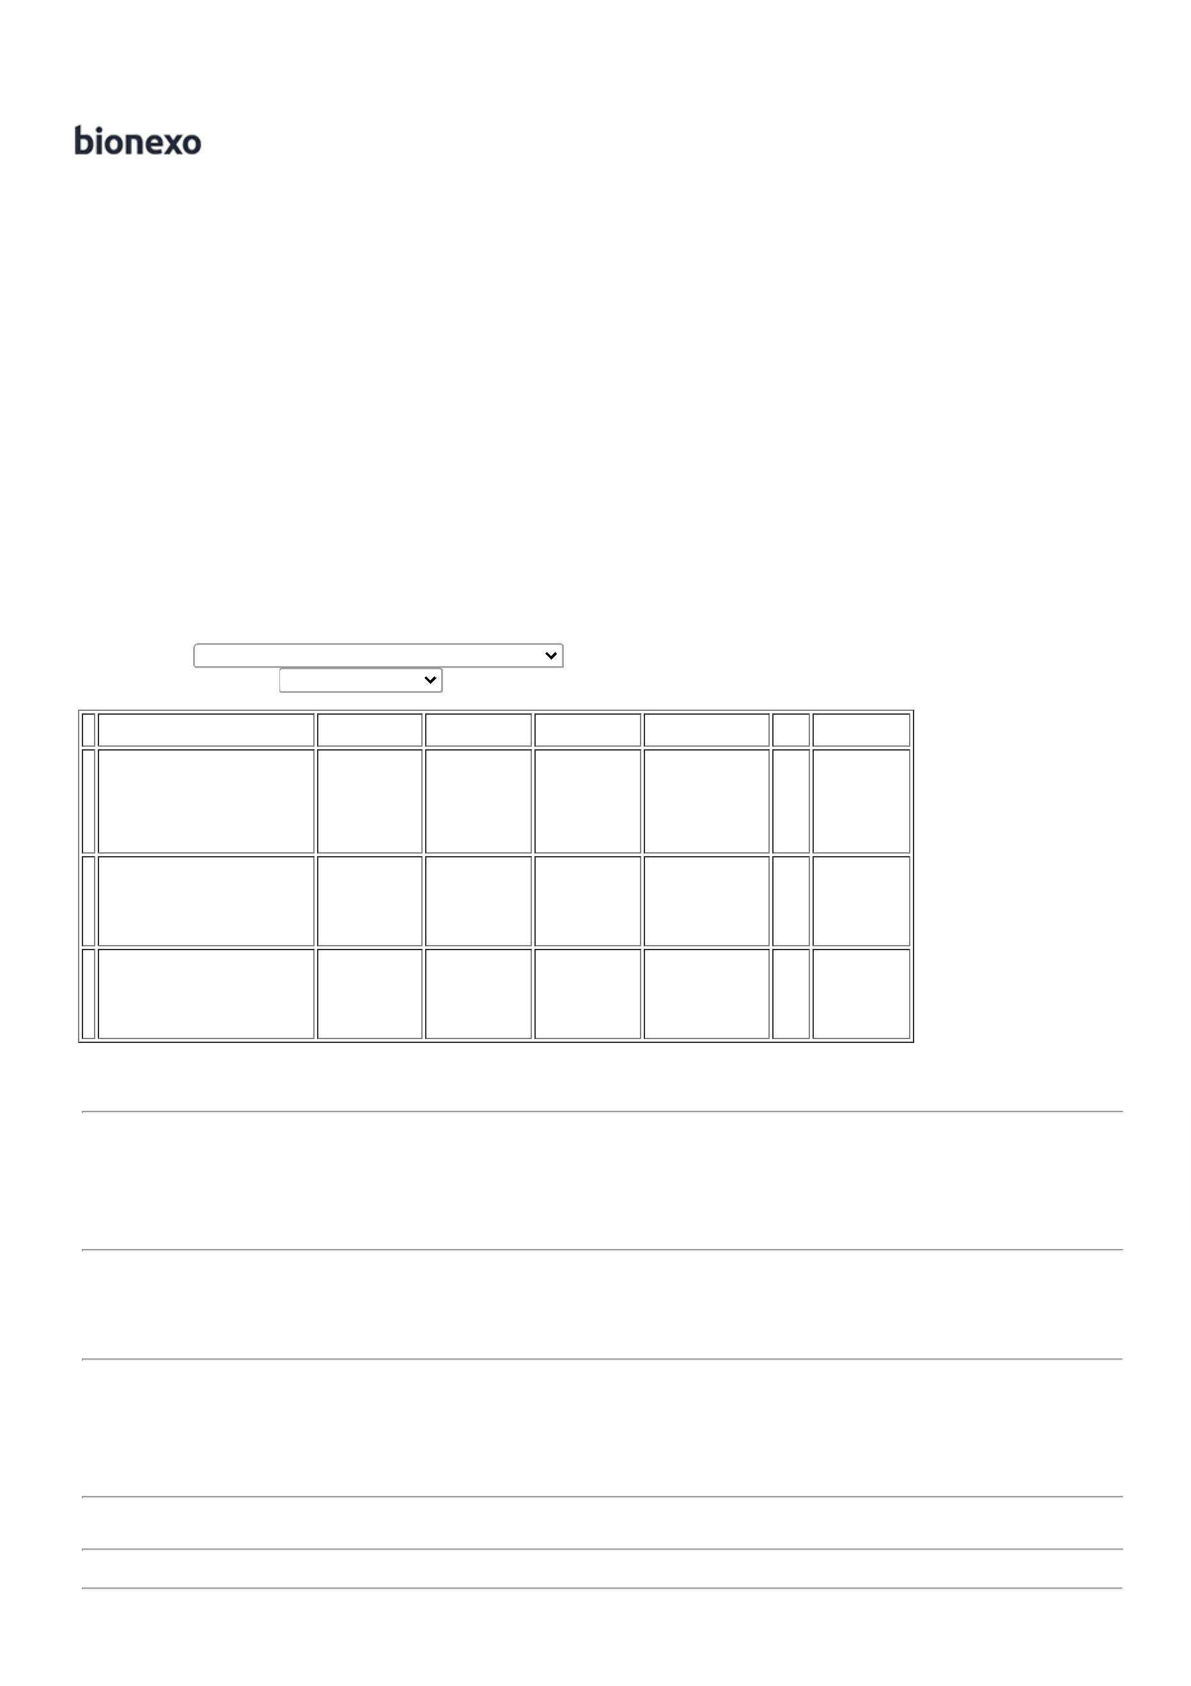

2
3/03/2022 09:32
Bionexo
Produto
Código Programação Fabricante Embalagem Fornecedor Comentário Justificativa Preço
Preço Rent(%) Quantidade Valor Total Usuário
de Entrega
Unitário Fábrica
Dionei
Cajueiro Da
Lwm
BOBINA
PICOTADA
0X70 - TOP
BOBINA PLASTICA
PICOTADA 50 X 70
Industria E
Comercio De
Plasticos Ltda
R$
R$
R$
735,0000
Silva
1
42857
-
UND
null
-
15 Unidade
49,0000 0,0000
5
10/03/2022
1
6:19
COPO
DESCARTAVEL
TRANSPARENTE
00ML PCT C/100 -
COPO
DESCARTAVEL
Dionei
Cajueiro Da
Silva
2
Lwm
>
ATOXICO, EM
2
00 ML
Industria E
Comercio De
Plasticos Ltda
R$
R$
R$
5
POLIESTIRENO
ATOXICO. CADA
PACOTE EM 100
COPOS DEVERA
328
-
PCT
null
-
600 Pacote
TERMOTOP -
TERMOTOP -
TERMOTOP
3,8500 0,0000
2.310,0000
10/03/2022
16:19
TER PESO MINIMO
1
60G. PACOTE
SACO P/ LIXO
LARANJA 200LTS.
PCT COM 100
UNIDADES EM 10
MICRAS - UNIDADE
Dionei
Cajueiro Da
Silva
SACO P/ LIXO
LARANJA
200LTS -
LWMPLASTIC -
LWMPLASTIC
Lwm
Industria E
Comercio De
Plasticos Ltda
R$
R$
R$
6
8
9
40007
8734
4097
-
-
UND
null
null
-
-
30 Unidade
12 Unidade
50 Unidade
42,7000 0,0000
1.281,0000
10/03/2022
16:19
-
UNIDADE
SACO PLASTICO
TRANSP. 15X30CM -
Dionei
Cajueiro Da
Silva
SACO
PLASTICO
TRANSPARENTE
>
TRANSPARENTE ;
ALTERAÇÃO NA
Lwm
Industria E
Comercio De
Plasticos Ltda
R$
R$
R$
268,2000
250GR
MEDIDA DE 15X29
PARA 15X30
PADRÃO ABNT -
(KILO)
22,3500 0,0000
1
-
5X30 VIRGEM
LWM - LWM
10/03/2022
16:19
SACO
PLASTICO
TRANSP. 50X80
PCT 1 KG
virgem - LWM -
LWM
Dionei
Cajueiro Da
Silva
SACO PLASTICO
TRANSP.
50X80X12CM -> -
REFORCADO - (
KILO )
Lwm
Industria E
Comercio De
Plasticos Ltda
R$
R$
R$
-
-
-
-
UND
PCT
KG
null
null
null
null
-
-
-
-
22,3500 0,0000
1.117,5000
10/03/2022
16:19
SACO
PLASTICO
VIRGEM
Dionei
Cajueiro Da
Silva
Lwm
SACO PLASTICO
TRANSPARENTE 10 39999
X 20 - ( KILO )
Industria E
Comercio De
Plasticos Ltda
R$
R$
1
0
1
2
3 Unidade R$ 75,0000
TRANSPARENTE
25,0000 0,0000
1
0 X 20 - LWM -
LWM
10/03/2022
16:19
Dionei
Cajueiro Da
Silva
SACO PLASTICO
TRANSPARENTE 30
X 40CM -> FECHO
HERMETICO -( KILO
)
391 - SACO
PLASTICO
TRANSPARENTE
30X40 - LWM -
LWM
Lwm
Industria E
Comercio De
Plasticos Ltda
R$
R$
R$
1
1
1569
50 Unidade
40 Unidade
22,3500 0,0000
1.117,5000
10/03/2022
1
6:19
PLASTICO
TRANSPARENTE
Dionei
Cajueiro Da
Silva
Lwm
SACO PLASTICO
TRANSPARENTE
8
0X120
Industria E
Comercio De
Plasticos Ltda
R$
R$
R$
894,0000
43105
und
VIRGEM SEM
CHEIRO pct 1
kg - lwm
22,3500 0,0000
8
0X120 ( KILO )
10/03/2022
16:19
Total
Parcial:
R$
8
00.0
7.798,2000
Total de Itens da Cotação: 12
Total de Itens Impressos: 8
Programação
de Entrega
Preço
Unitário Fábrica
Preço
Produto
Código
Fabricante Embalagem Fornecedor Comentário Justificativa
Rent(%) Quantidade Valor Total Usuário
CAIXA P/ DESCARTE
MATERIAL
PERFUROCORTANTE
COLETOR DE
MATERIAL
PERFURO
CORTANTE 13
LITROS,
Dionei
Cajueiro Da
Silva
1
3 LITROS ->
DEVERÁ CONTER O
Santé Medica 140 UND A
R$
R$
R$
735,0000
3
SACO PROTETOR. 10079
COMPATÍVEL COM
SUPORTES DAS
MARCAS
-
CAIXA
Hospitalar
Ltda
PRONTA
ENTREGA;
-
140 Unidade
5,2500 0,0000
10/03/2022
16:19
DESCARBOX
DESCARPACK E
GRANDESC.
Total
Parcial:
R$
735,0000
1
40.0
Total de Itens da Cotação: 12
Total de Itens Impressos: 1
Total
Geral:
R$
1
070.0
12.767,1000
Clique aqui para geração de relatório completo com quebra de página
https://bionexo.bionexo.com/jsp/RelatPDC/relat_adjudica.jsp
2/3

2
3/03/2022 09:32
Bionexo
https://bionexo.bionexo.com/jsp/RelatPDC/relat_adjudica.jsp
3/3

